Uniqus-killer使用说明
功能：
- 自动爬取对应url的题目答案（通过寻入官网数据库后门爬取）
- 填空题自动填空
使用
- 打开主程序，打开浏览器
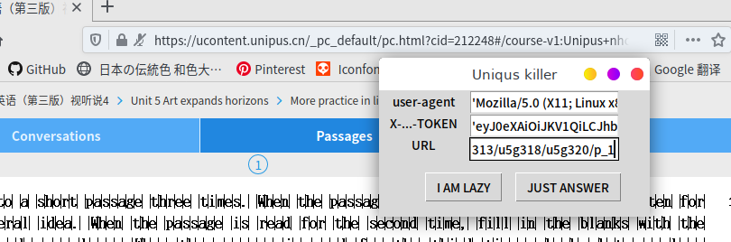
- 把地址填入URL栏
- 把浏览器下的输入法语言切换为英文
- “I am lazy”：只能在填空题用，请在点击之后5s内点击第一个空，然后双手离开键盘。（设置了5s后开始自动填空，5s应该足够时间移动并点击第一个空）
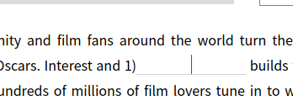
- “Just answer”：获取并弹出当前题的答案。

已知BUG：
- 大部分不计分的题目是没有答案的，有可能报错也有可能输出无用信息
- 单元测验没有答案
- 视听说第8部分的conversation答案会出错，debug之后发现错误在于官网存放的答案就是错的。
- 每次url都要手动输入（不过已经强制让app置顶，把小窗放在url旁边复制应该也不会很累）
- 在性能不好的设备上运行时，填空可能会出错
修复：
- 如果命令行出现这种报错或者是使用时弹出提示“请检查网络”，请检查两个参数是否正确，以及url是否正确，输入空地址也会报错
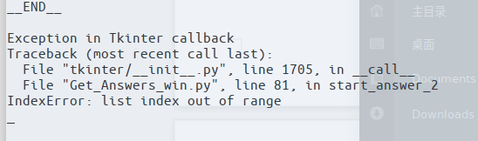
- windows下填空时乱飘，检查输入法在浏览器中是不是中文，并切换为英文
- 参数错误，如果想修改参数 “user-agent” “X-ANNOTATOR-AUTH-TOKEN”
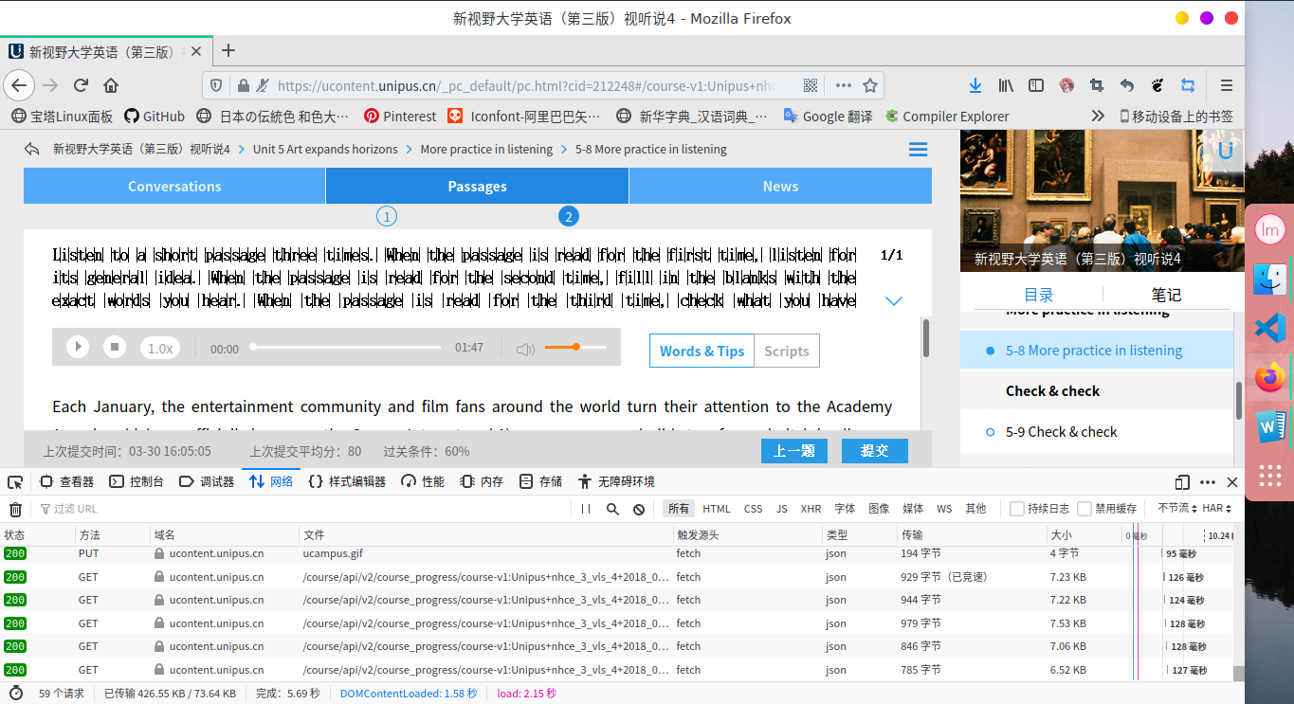
  - 打开一个做题页面，打开F12，进入网络项并刷新
  - 随意从中选择一项文件，可以看到以下的布局
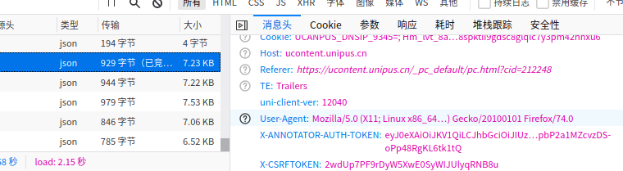
  - 将消息头中的 “User-Agent”,“X-ANNOTATOR-AUTH-TOKEN”的参数填入config.r0中对应两项。（第二行，第三行，注意单引号要保留，单引号与参数之间不要留空格）
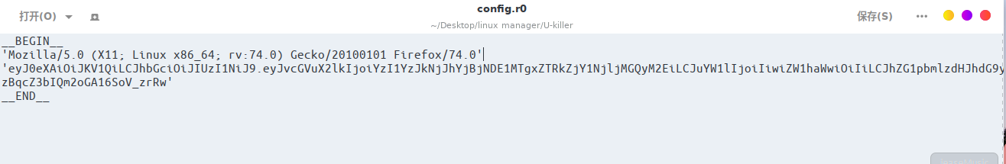
  - 保存关闭。

--Author
--R0

